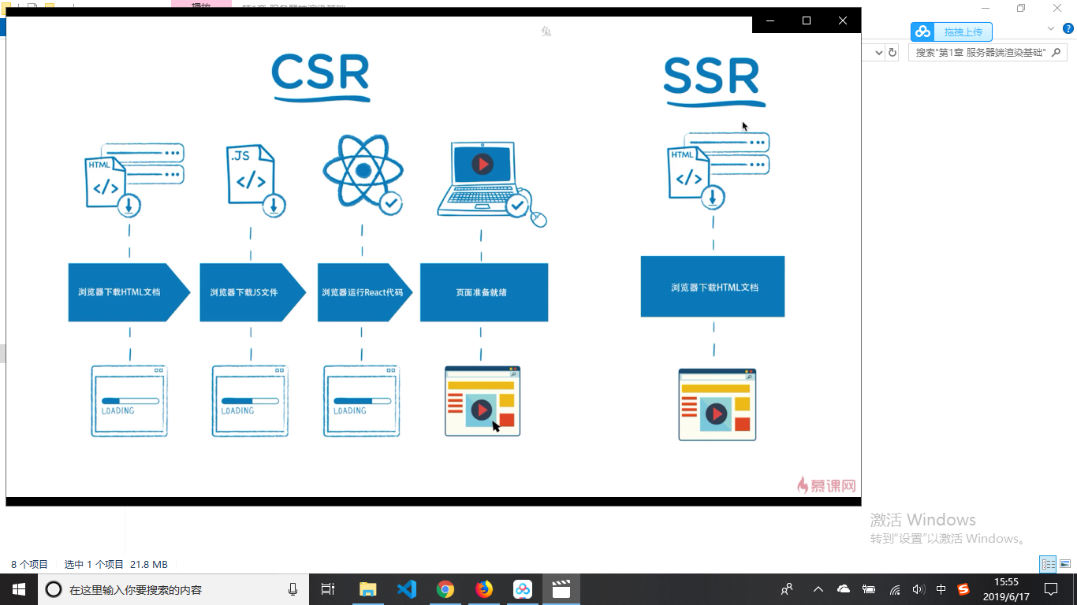

下载的html只是有一个id=”root”的标签，然后引入一个boundle.js渲染